Laborator Python: funcții, metode și importuri pe web
Laborator pentru studenții din anul I
Nume și prenume: Maister Darius
Grupa: SI - 262 Data:

Prezentarea laboratorului
În acest laborator veți scrie programe Python care comunică cu un site web real și veți exersa trei concepte de bază: importurile, metodele și funcțiile. La final veți avea propriul modul Python, care generează un raport despre un site web.
După acest laborator veți putea:
- Să importați module din biblioteca standard și module externe și să explicați diferența dintre ele.
- Să apelați metode și să citiți atribute ale obiectelor create de alt cod (răspunsuri, șiruri de caractere, dicționare).
- Să scrieți propriile funcții, cu parametri, valori implicite, valori returnate, docstring-uri și tratarea erorilor.
- Să împărțiți codul într-un modul propriu și să îl importați dintr-un alt fișier.

Ce trebuie să știți înainte: variabile, instrucțiuni if, bucle for, liste și dicționare.
Site-ul țintă: toate exercițiile de citire folosesc https://cybercor.org. Exercițiile care trimit date folosesc https://httpbin.org, un serviciu public creat pentru testarea cererilor.

Termeni web esențiali
Termen | Ce înseamnă | Exemplu
URL | Adresa unei resurse pe web | https://cybercor.org/robots.txt
Cerere (request) | Mesajul pe care programul vostru îl trimite unui server | GET /
Răspuns (response) | Răspunsul serverului la cerere | cod de stare + antete + corp
Cod de stare (status code) | Un număr care arată cum s-a încheiat cererea | 200 OK, 301 mutat, 404 negăsit
Antet (header) | O pereche nume–valoare cu informații suplimentare | Content-Type: text/html
Corp (body) | Conținutul propriu-zis returnat | codul HTML al paginii
HTML | Limbajul de marcare în care sunt scrise paginile web | <title>CYBERCOR</title>

Importuri, metode și funcții, pe scurt
- Un import aduce în programul vostru cod scris de altcineva: import requests.
- O metodă este o funcție care aparține unui obiect și se apelează cu punct: response.json(), text.lower().
- O funcție este un bloc de cod cu nume, reutilizabil, pe care îl scrieți voi: def get_title(html): ....

Configurare și reguli
Înainte de exercițiul 1, instalați o bibliotecă externă și creați un director pentru laborator.
- Verificați versiunea Python cu python --version (3.9 sau mai nouă).
- Instalați biblioteca requests: pip install requests.
- Creați un director numit web_lab și lucrați în el. Salvați fiecare parte într-un fișier separat: part1_imports.py, part2_methods.py și așa mai departe.
- Începeți fiecare fișier cu acest șablon:

# Laborator: funcții, metode și importuri pe web
# Student: <numele vostru>

BASE_URL = "https://cybercor.org"
ECHO_URL = "https://httpbin.org"
TIMEOUT = 10 # secunde

Reguli de lucru
Lucrați cu un site web real, de care depind oameni reali. Respectați aceste reguli la fiecare exercițiu:
- Folosiți mereu un timeout. Fiecare cerere primește timeout=TIMEOUT, ca programul să nu se blocheze la nesfârșit.
- Faceți pauze între cereri. Când trimiteți mai multe cereri una după alta, puneți time.sleep(1) între ele.
- Doar citire. Către cybercor.org trimiteți doar cereri GET și HEAD. Tot ce trimite date (POST, parametri de interogare, antete personalizate pe care vreți să le verificați) merge către httpbin.org.
- Nicio buclă fără limită. Nu scrieți niciodată o buclă while True: care trimite cereri.
- Rămâneți pe țintă. Accesați doar URL-urile indicate în exerciții. Nu scanați alte site-uri.

Încălcarea acestor reguli poate duce la blocarea adresei IP a întregii săli, de aceea respectarea lor face parte din notă.

Partea 1: Importuri (exercițiile 1–8)
Scop: învățați diferitele moduri de a aduce cod în program. Fișier: part1_imports.py.
Exercițiul 1. Primul import. Scrieți import requests și afișați requests.__version__. Apoi scrieți import urllib.request. Într-un comentariu, explicați de ce requests a avut nevoie de pip install, iar urllib nu.
Exercițiul 2. Două stiluri de import. Descărcați pagina BASE_URL cu requests.get() și afișați codul de stare. Apoi rescrieți același script folosind from requests import get. Într-un comentariu, scrieți câte un avantaj al fiecărui stil.
Exercițiul 3. Alias-uri. Importați requests cu un alias: import requests as rq. Descărcați pagina principală cu rq.get(). Într-un comentariu, spuneți când un alias face codul mai ușor de citit și când îl face mai greu de citit.
Exercițiul 4. Doar biblioteca standard. Descărcați pagina principală folosind doar urllib.request.urlopen(). Afișați atributul .status al răspunsului și primele 200 de caractere din corp.
Indiciu: .read() returnează octeți (bytes). Folosiți .decode("utf-8") ca să îi transformați într-un șir de caractere.
Exercițiul 5. Priviți în interiorul unui modul. Rulați print(dir(requests)). Alegeți trei nume din rezultat și scrieți, într-un comentariu, dacă fiecare este o funcție, o clasă sau un modul.
Exercițiul 6. Citiți documentația. Rulați help(requests.get). Găsiți parametrul care setează timpul maxim de așteptare și folosiți-l într-o cerere.
Exercițiul 7. Cronometrarea unei cereri. Importați time și măsurați cât durează o cerere către pagina principală, apelând time.perf_counter() înainte și după. Comparați rezultatul cu response.elapsed.
Exercițiul 8. Când un import eșuează. Scrieți un script care încearcă import bs4 într-un bloc try / except ImportError. Dacă modulul lipsește, afișați: Instalați modulul cu: pip install beautifulsoup4.
Verificați-vă: care este diferența dintre un modul, un pachet și o bibliotecă?

Partea 2: Metode și atribute ale obiectelor web (exercițiile 9–20)
Scop: învățați să folosiți instrumentele pe care obiectele le au deja. Un atribut este o valoare (response.status_code); o metodă este o acțiune pe care o apelați cu paranteze (response.json()). Fișier: part2_methods.py.
Exercițiul 9. Elementele de bază ale răspunsului. Descărcați pagina principală și afișați response.status_code, response.ok, response.url și response.encoding. Lângă fiecare linie, scrieți un comentariu care spune dacă este un atribut sau o metodă.
Exercițiul 10. Tratarea erorilor cu o metodă. Apelați response.raise_for_status() pe pagina principală. Apoi trimiteți o cerere către BASE_URL + "/this-page-does-not-exist" și prindeți excepția requests.HTTPError. Afișați un mesaj prietenos în loc să lăsați programul să se oprească cu eroare.
Exercițiul 11. Toate antetele. Parcurgeți response.headers.items() și afișați fiecare antet în forma Nume: valoare.
Exercițiul 12. Metode de dicționar. Folosiți response.headers.get() pentru a afișa antetele Server și Content-Type, cu "lipsește" ca valoare implicită. Apoi încercați response.headers.get("content-type"), cu litere mici. Ce observați?
Exercițiul 13. Înlănțuirea metodelor de șir. Numărați de câte ori apare cuvântul cyber pe pagina principală, cu response.text.lower().count("cyber"). Într-un comentariu, explicați de ce puteți înlănțui .lower() și .count().
Exercițiul 14. Găsirea titlului. Folosiți .find() și felierea (slicing) pe response.text pentru a extrage textul dintre <title> și </title>. Curățați-l cu .strip() și afișați-l.
Indiciu: start = html.find("<title>") + len("<title>")
Exercițiul 15. Numărarea liniilor. Împărțiți codul HTML în linii cu .splitlines(). Afișați câte linii sunt și lungimea celei mai lungi linii, folosind max(lines, key=len).
Exercițiul 16. Verificarea HTTPS. Folosiți .startswith() pentru a verifica dacă response.url începe cu https://. Afișați Conexiune securizată sau Conexiune nesecurizată.
Exercițiul 17. Urmărirea redirecționărilor. Trimiteți o cerere către http://cybercor.org (HTTP simplu, fără S). Parcurgeți response.history și afișați codul de stare și URL-ul fiecărei redirecționări, apoi URL-ul final.
Exercițiul 18. HEAD versus GET. Trimiteți o cerere către pagina principală cu requests.head() și una cu requests.get(). Comparați len(response.content) pentru ambele și explicați diferența într-un comentariu.
Exercițiul 19. Cookie-uri. Parcurgeți response.cookies și afișați, pentru fiecare cookie, atributele .name și .secure. Dacă nu există cookie-uri, afișați Niciun cookie setat.
Exercițiul 20. Sesiuni. Creați un obiect requests.Session() și setați un User-Agent personalizat cu session.headers.update({"User-Agent": "WebLab-<numele vostru>"}). Trimiteți o cerere către ECHO_URL + "/headers" și confirmați în rezultat că antetul a fost trimis.
Verificați-vă: atât response.text, cât și response.json() vă dau corpul răspunsului. De ce unul are paranteze, iar celălalt nu?

Partea 3: Scrierea propriilor funcții (exercițiile 21–34)
Scop: organizați codul în funcții reutilizabile. De acum înainte, fiecare exercițiu este o funcție pe care o apelați cel puțin o dată. Fișier: part3_functions.py.
def get_status(url):
"""Returnează codul de stare HTTP pentru adresa url."""
response = requests.get(url, timeout=TIMEOUT)
return response.status_code
Exercițiul 21. Prima funcție. Scrieți fetch(url), care returnează obiectul răspuns. Apelați-o pentru BASE_URL și afișați codul de stare.
Exercițiul 22. Returnarea unei singure valori. Scrieți get_status(url), care returnează doar codul de stare. Apelați-o pentru /, /robots.txt și /sitemap.xml, cu time.sleep(1) între apeluri.
Exercițiul 23. Parametri impliciți. Modificați funcția în fetch(url, timeout=10). Apelați-o o dată cu valoarea implicită și o dată cu timeout=3.
Exercițiul 24. O singură sarcină pe funcție. Scrieți get_title(html), care primește un șir HTML și returnează titlul paginii, refolosind logica din exercițiul 14. Observați că această funcție nu face nicio operație de rețea: descărcarea și analiza sunt acum separate.
Exercițiul 25. Docstring-uri. Adăugați un docstring funcției get_title și afișați-l cu help(get_title).
Exercițiul 26. Adnotări de tip. Adăugați adnotări de tip (type hints) funcțiilor, de exemplu def get_status(url: str) -> int:. Apelați get_status(123) și observați ce se întâmplă. Vă opresc adnotările de tip?
Exercițiul 27. Fără opriri neașteptate. Scrieți page_exists(url), care returnează True sau False. Folosiți try / except requests.RequestException, astfel încât funcția să returneze False în loc să se oprească cu eroare, chiar și pentru un URL precum https://this-domain-does-not-exist.invalid.
Exercițiul 28. Returnarea unui dicționar. Scrieți check_paths(base, paths), care primește o listă precum ["/", "/robots.txt", "/sitemap.xml"] și returnează un dicționar {path: status_code}.
Exercițiul 29. Argumente cu nume. Scrieți get_header(url, name, default="lipsește"), care returnează valoarea unui singur antet. Apelați-o cu argumente cu nume: get_header(BASE_URL, name="Server").
Exercițiul 30. Antete de securitate. Scrieți security_headers(url), care verifică prezența acestor cinci antete și returnează {antet: True/False}:
- Strict-Transport-Security
- Content-Security-Policy
- X-Frame-Options
- X-Content-Type-Options
- Referrer-Policy

Exercițiul 31. Funcții care apelează funcții. Scrieți score_headers(results), care primește dicționarul din exercițiul 30 și returnează un șir precum "3/5". Apelați-le împreună: score_headers(security_headers(BASE_URL)).
Exercițiul 32. Două funcții, o sarcină. Scrieți fetch_robots(base), care returnează textul fișierului /robots.txt sau None dacă fișierul lipsește. Apoi scrieți disallowed_paths(robots_text), care returnează o listă cu toate valorile Disallow:. Asigurați-vă că funcționează și atunci când primește None.
Exercițiul 33. Oricâte argumente. Scrieți response_times(*urls), care returnează un dicționar {url: secunde}. Apelați-o cu două URL-uri.
Exercițiul 34. Argumente cu nume colectate. Scrieți log(message, **details), care afișează mesajul urmat de fiecare detaliu. Exemplu: log("verificat", url=BASE_URL, status=200) afișează verificat | url=https://cybercor.org | status=200.
Verificați-vă: care este diferența dintre a afișa o valoare cu print() în interiorul unei funcții și a o returna cu return?

Partea 4: Alte module din biblioteca standard (exercițiile 35–43)
Scop: combinați mai multe importuri pentru a rezolva probleme mai mari. Puneți fiecare soluție într-o funcție. Fișier: part4_modules.py.
Modul | La ce îl folosiți aici
urllib.parse | Descompunerea și compunerea URL-urilor
re | Căutarea de tipare în text
html.parser | Citirea corectă a codului HTML
hashlib | Calcularea amprentei unei pagini
json | Salvarea datelor într-un fișier
socket | Aflarea adreselor IP și deschiderea conexiunilor
ssl + datetime | Citirea datei de expirare a unui certificat

Exercițiul 35. Descompunerea unui URL. Folosiți urllib.parse.urlparse() pe https://cybercor.org/path?x=1#top. Afișați .scheme, .netloc, .path, .query și .fragment.
Exercițiul 36. Compunerea URL-urilor. Folosiți urllib.parse.urljoin() pentru a transforma legăturile relative /about, contact.html și ../index.html în URL-uri complete, pornind de la BASE_URL.
Exercițiul 37. Extragerea legăturilor. Folosiți re.findall(r'href="([^"]+)"', html) pentru a obține toate legăturile de pe pagina principală. Puneți codul într-o funcție extract_links(html), care returnează legăturile fără duplicate.
Exercițiul 38. Interne sau externe? Scrieți split_links(links, domain), care returnează două liste: legăturile de pe același domeniu și legăturile către alte site-uri. Folosiți mai întâi urljoin(), apoi urlparse().netloc.
Exercițiul 39. Propriile metode. Creați o clasă care moștenește html.parser.HTMLParser și suprascrieți metoda handle_starttag(), pentru a colecta atributul src al fiecărui tag <img>.
from html.parser import HTMLParser

class ImageFinder(HTMLParser):
def __init__(self):
super().__init__()
self.images = []

def handle_starttag(self, tag, attrs):
# codul vostru aici
pass
Indiciu: attrs este o listă de perechi (nume, valoare), de exemplu [("src", "/logo.png"), ("alt", "Logo")]. Expresia dict(attrs).get("src") vă dă valoarea atributului src sau None.
Cum testați exercițiul 39. Testați mai întâi parserul pe un fragment HTML scris de voi, pentru care știți dinainte rezultatul corect. Abia după aceea rulați-l pe site-ul real. Adăugați acest test sub clasa voastră:
test_html = """
<html><body>
<img src="/logo.png" alt="Logo">
<IMG SRC="poza.jpg">
<img alt="imagine fără src">
<img src="https://cdn.example.com/banner.webp" />
<a href="/despre">Aceasta nu este o imagine</a>
</body></html>
"""

finder = ImageFinder()
finder.feed(test_html)
print(finder.images)

assert finder.images == [
"/logo.png", # imagine obișnuită
"poza.jpg", # tag scris cu majuscule
"https://cdn.example.com/banner.webp", # tag care se închide singur
], "Parserul nu a găsit exact imaginile așteptate"
print("Testul a trecut!")
Dacă testul trece, parserul vostru: găsește tag-urile <img> indiferent de majuscule, ignoră tag-urile <img> fără src, ignoră celelalte tag-uri (de exemplu <a>) și păstrează ordinea din pagină. Dacă assert eșuează, comparați lista afișată de print() cu lista așteptată.
Apoi rulați parserul pe pagina reală:
response = requests.get(BASE_URL, timeout=TIMEOUT)
finder = ImageFinder()
finder.feed(response.text)
print(len(finder.images), "imagini găsite")
for src in finder.images:
print(src)
Verificați rezultatul în două moduri: comparați numărul găsit cu response.text.lower().count("<img") și deschideți pagina în browser, apoi apăsați Ctrl+U ca să vedeți codul sursă. O listă goală nu înseamnă neapărat o greșeală: unele site-uri afișează imaginile prin CSS sau SVG, nu prin tag-uri <img>. Tocmai de aceea testul cu HTML cunoscut vine primul.
Exercițiul 40. Amprenta paginii. Scrieți page_fingerprint(url), care returnează hashlib.sha256(response.content).hexdigest(). Rulați-o de două ori și comparați rezultatele. Când ar fi diferite?
Exercițiul 41. Salvarea în JSON. Salvați antetele paginii principale în headers.json cu json.dump(dict(response.headers), file, indent=2). Apoi încărcați fișierul înapoi cu json.load() și afișați un antet din el.
Exercițiul 42. Interogare DNS. Scrieți resolve(hostname), care returnează socket.gethostbyname(hostname). Afișați adresa IP a domeniului cybercor.org.
Exercițiul 43. Expirarea certificatului. Scrieți cert_days_left(hostname), care se conectează la portul 443, citește certificatul și returnează câte zile mai sunt până la expirarea lui.
Indiciu: folosiți ssl.create_default_context(), socket.create_connection((hostname, 443)), context.wrap_socket(sock, server_hostname=hostname) și getpeercert()["notAfter"]. Convertiți data cu ssl.cert_time_to_seconds().
Verificați-vă: în exercițiul 39, cine apelează handle_starttag()? Voi nu o apelați niciodată direct.

Partea 5: Construirea propriului modul (exercițiile 44–50)
Scop: transformați funcțiile într-un modul pe care alte programe îl pot importa, la fel ca requests. La final, directorul vostru ar trebui să arate astfel:
web_lab/
├── webtools.py # modulul vostru: toate funcțiile reutilizabile
├── main.py # programul care importă webtools
├── report.csv # creat în exercițiul 49
└── report.json # creat în exercițiul 50
Exercițiul 44. Crearea unui modul. Mutați fetch, get_status, get_title și security_headers într-un fișier nou, webtools.py. În main.py, scrieți import webtools și apelați webtools.get_title(webtools.fetch(BASE_URL).text).
Exercițiul 45. Importarea anumitor nume. În main.py, treceți la from webtools import get_title, security_headers. Într-un comentariu, explicați ce s-ar întâmpla dacă main.py ar avea și o funcție proprie numită get_title.
Exercițiul 46. Blocul main. Adăugați acest bloc la finalul fișierului webtools.py:
if __name__ == "__main__":
print("Autotest:", get_status("https://cybercor.org"))
Rulați python webtools.py, apoi python main.py. Explicați de ce autotestul rulează doar în primul caz.
Exercițiul 47. Constante de modul. Adăugați constanta DEFAULT_HEADERS = {"User-Agent": "WebLab-<numele vostru>"} în webtools.py și folosiți-o în fetch(). În main.py, importați constanta și afișați-o.
Exercițiul 48. Argumente din linia de comandă. Folosiți argparse în main.py, astfel încât programul să ruleze ca python main.py https://cybercor.org. Transmiteți argumentul URL funcțiilor voastre, în loc să folosiți BASE_URL.
Exercițiul 49. Un raport CSV. Folosiți modulul csv pentru a salva rezultatul funcției check_paths() în report.csv, cu coloanele path, status și checked_at. Pentru oră, folosiți datetime.now().isoformat().
Exercițiul 50. Proiect final: raportul site-ului. Scrieți site_report(url) în webtools.py. Funcția trebuie să folosească funcțiile voastre pentru a colecta toate informațiile de mai jos, să le afișeze și să le salveze în report.json:
- Codul de stare și URL-ul final
- Titlul paginii
- Adresa IP
- Lanțul de redirecționări pornind de la http://
- Scorul antetelor de securitate, de exemplu 3/5
- Zilele rămase până la expirarea certificatului
- Numărul de legături interne și externe
- Căile interzise din robots.txt

Un exemplu de rezultat (valorile voastre vor fi diferite):
=== Raport site: https://cybercor.org ===
Cod de stare: 200
Titlu: CYBERCOR
Adresă IP: 203.0.113.10
Redirecționări: 301 -> https://cybercor.org/
Scor securitate: 3/5
Certificat: 74 de zile rămase
Legături: 38 interne, 12 externe
Căi interzise: /admin, /private
Salvat în report.json
Bonus: instalați beautifulsoup4 și rescrieți get_title() și extract_links() folosind această bibliotecă. Comparați cât de mult mai scurte și mai sigure devin.

Predare și notare
Predați întregul director web_lab ca o singură arhivă .zip, numită web_lab_<numele_vostru>.zip.

Înainte de predare
- Fiecare fișier rulează fără erori de la început până la sfârșit.
- Fiecare cerere folosește un timeout, iar între cererile repetate există time.sleep(1).
- Fiecare funcție, începând cu Partea 3, are un docstring.
- Toate cerințele de tip "explicați într-un comentariu" au răspuns în cod.
- python main.py https://cybercor.org afișează raportul complet și creează report.json.
- Directorul conține report.csv și report.json.

Notare
Partea | Exerciții | Puncte
Partea 1: Importuri | 1–8 | 10
Partea 2: Metode și atribute | 9–20 | 20
Partea 3: Propriile funcții | 21–34 | 25
Partea 4: Module din biblioteca standard | 35–43 | 20
Partea 5: Propriul modul și proiectul final | 44–50 | 20
Respectarea regulilor de lucru | toate | 5
Total |  | 100

Exercițiul bonus (BeautifulSoup): până la 5 puncte în plus.

Exemple de output:
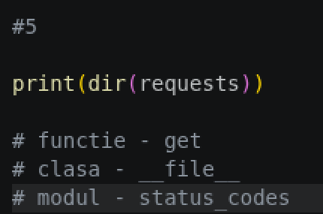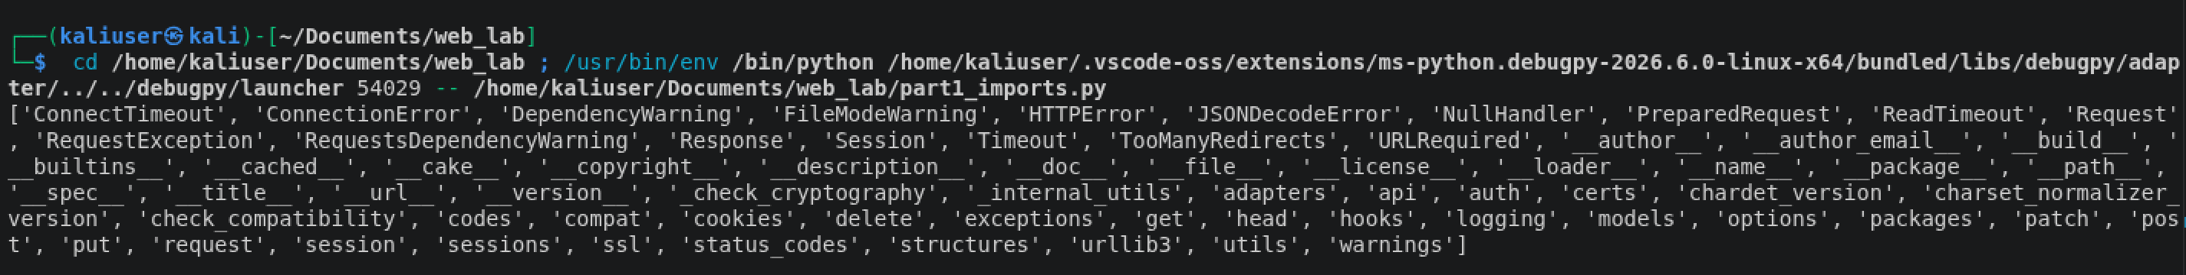

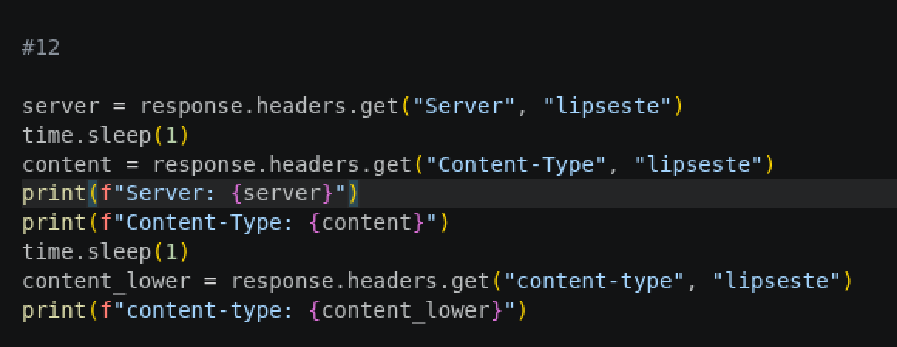
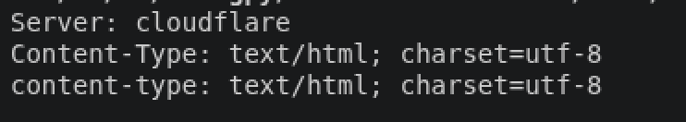

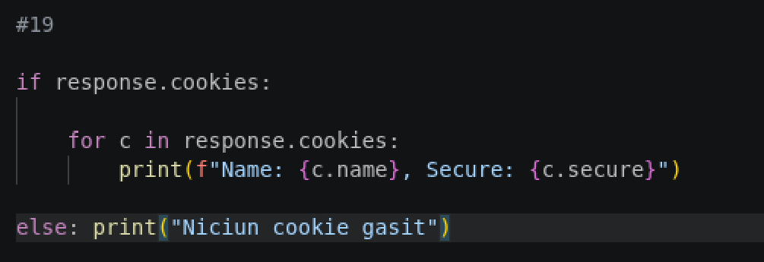
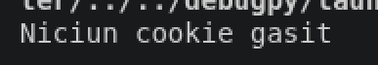

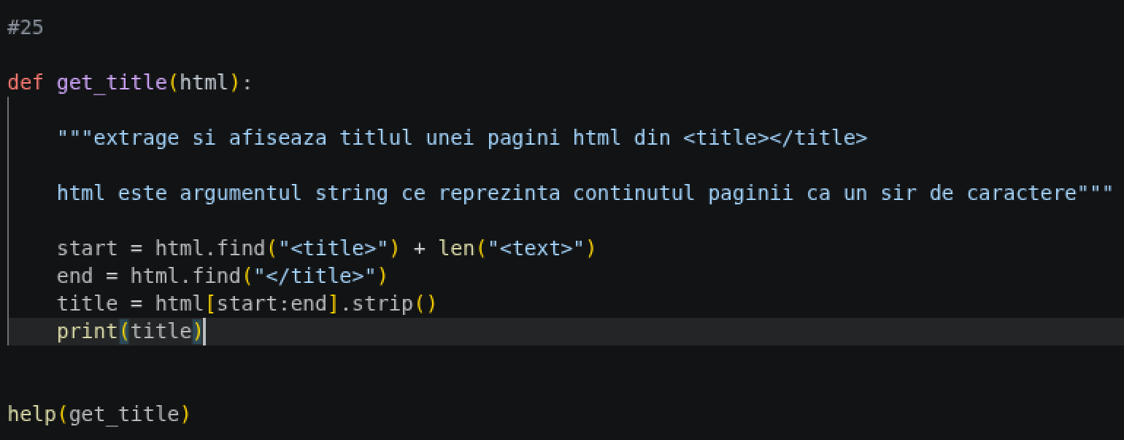
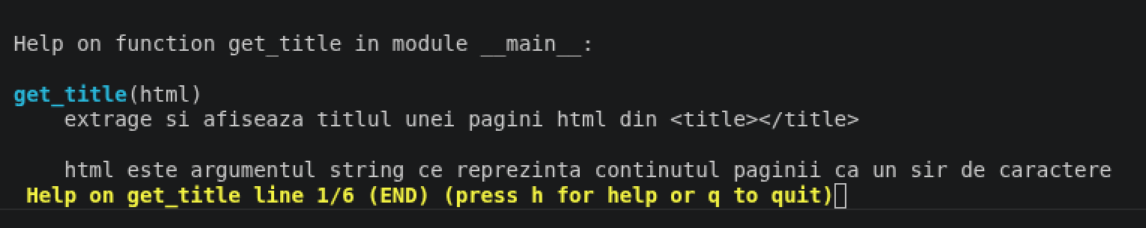

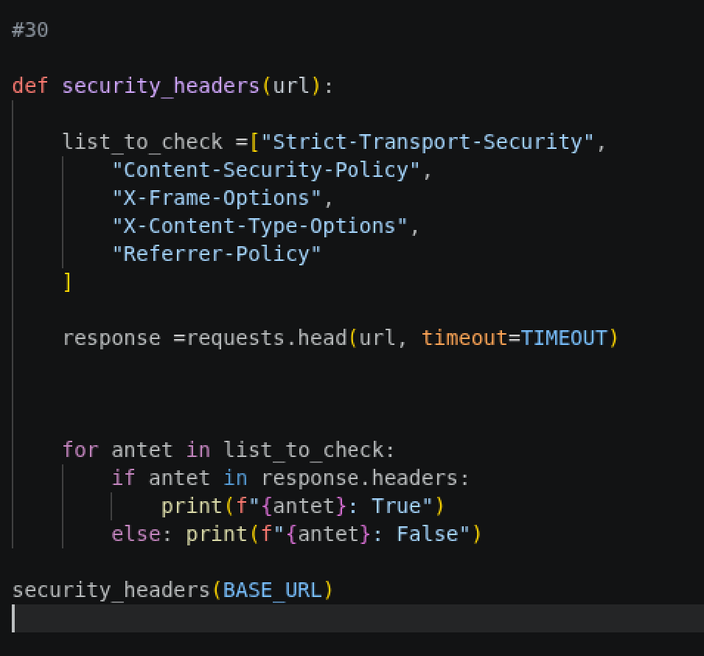
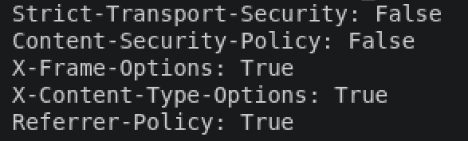

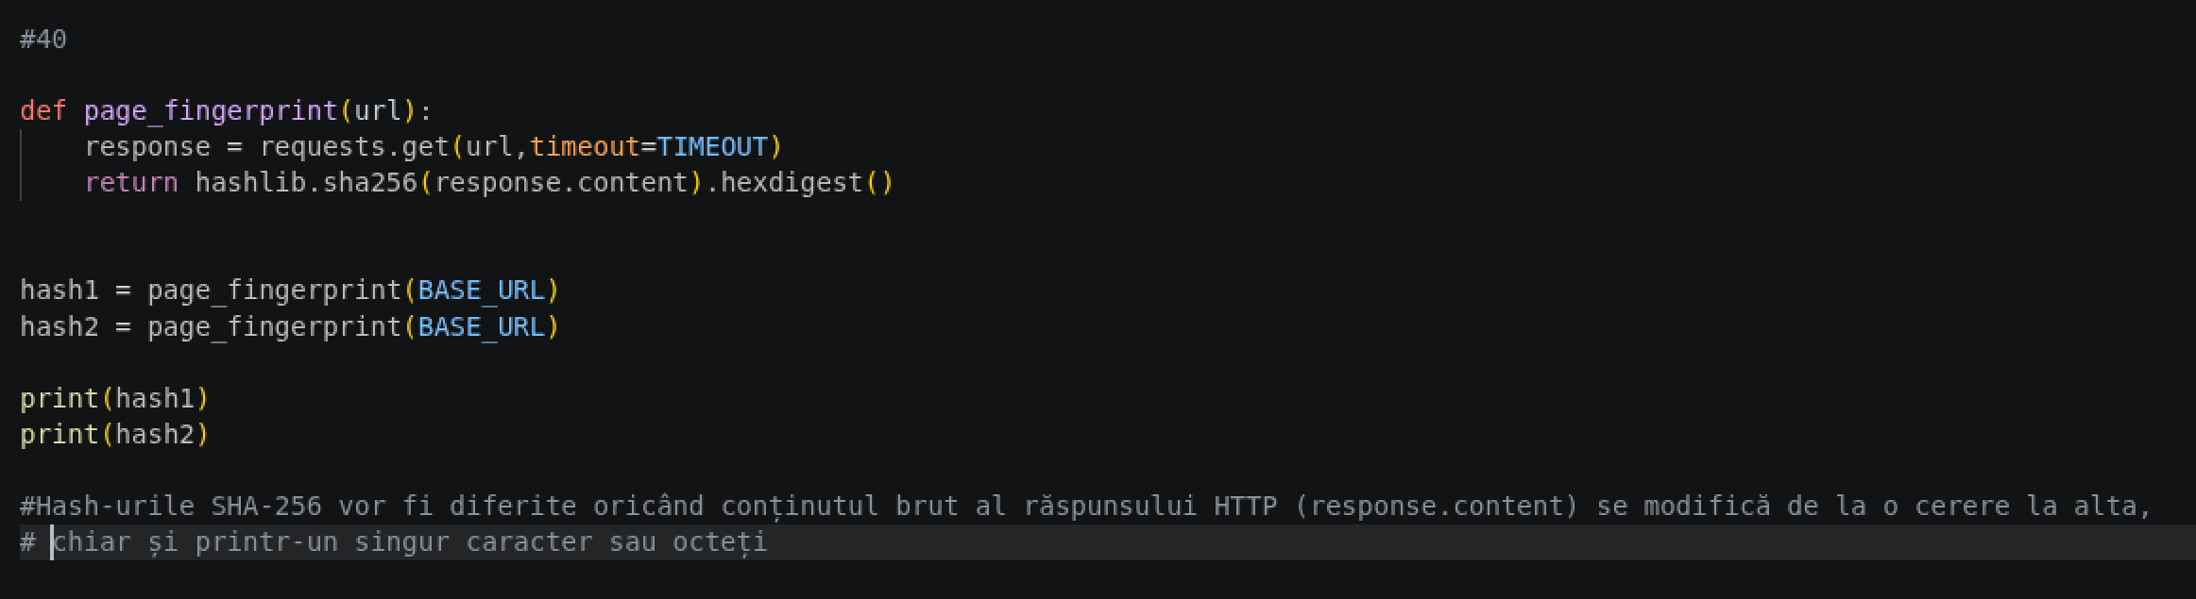

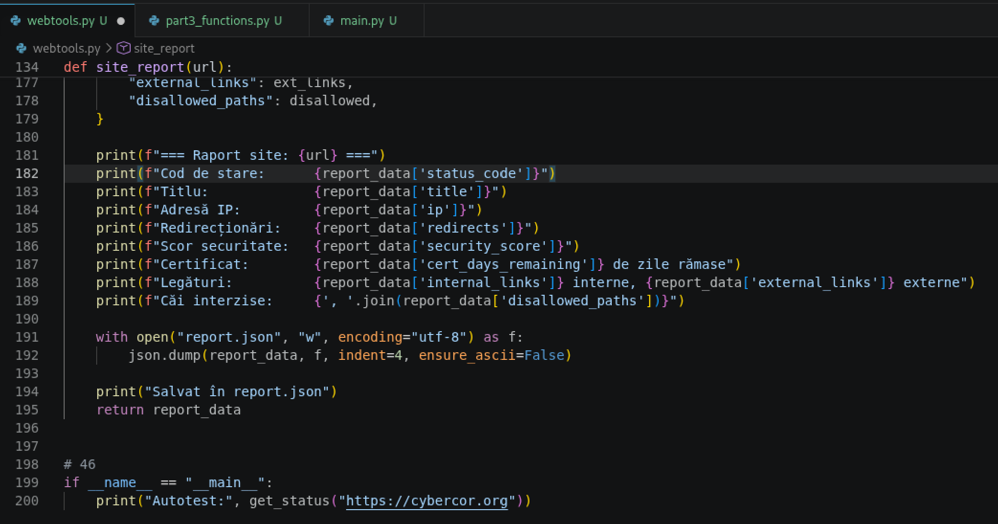


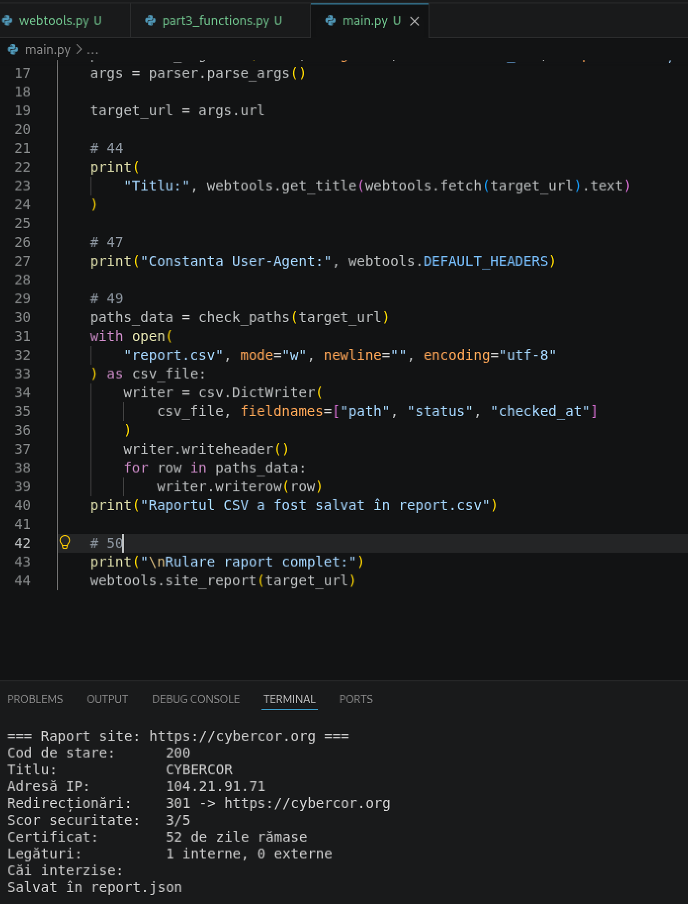

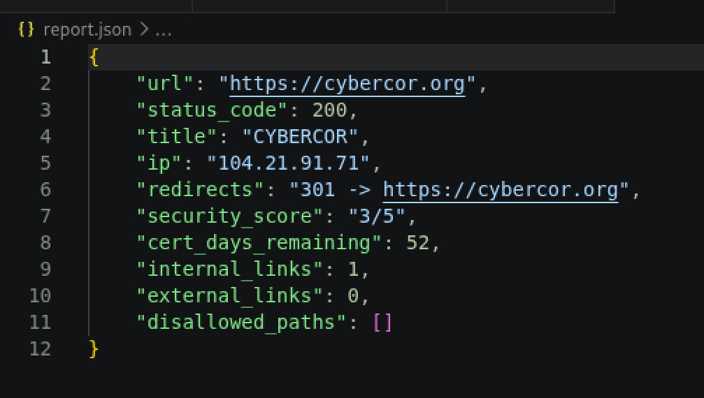

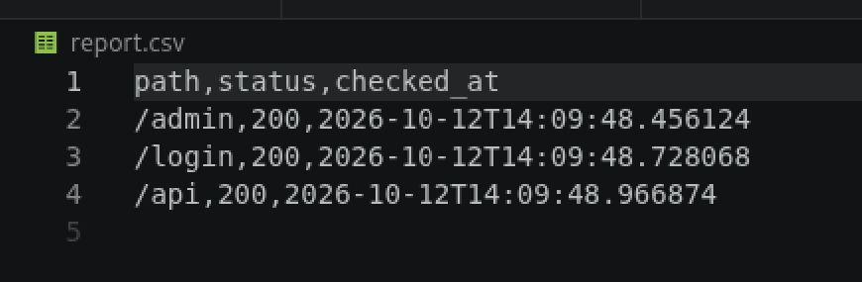

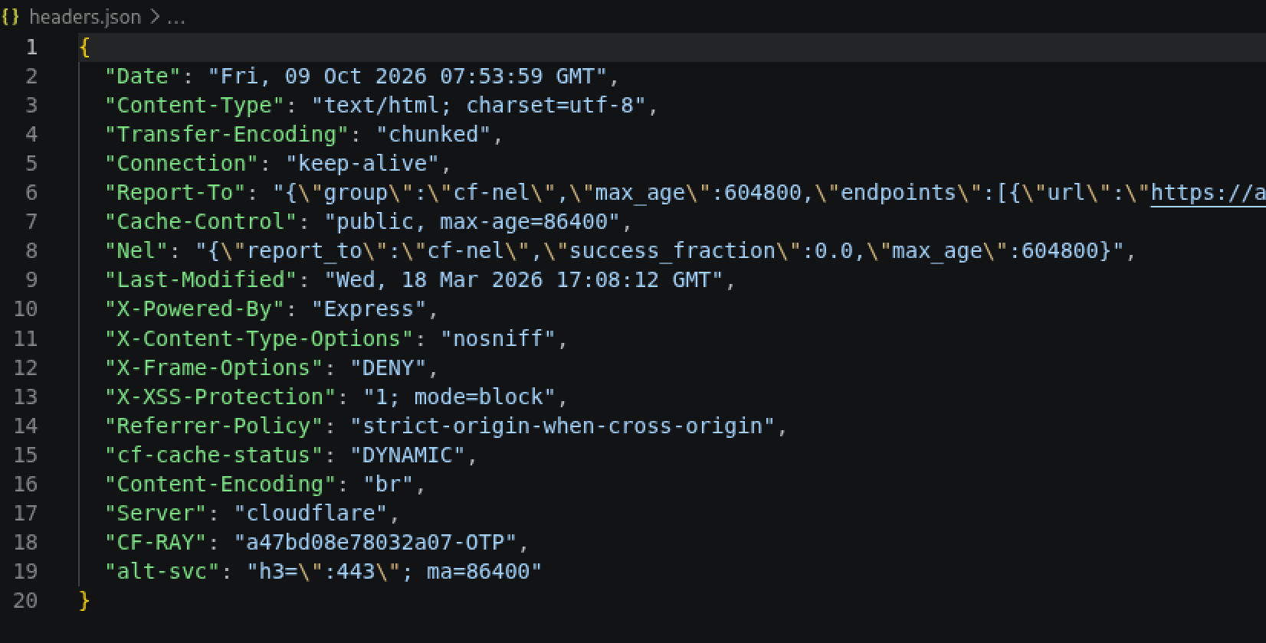

Concluzii

În cadrul acestui laborator am aprofundat conceptele fundamentale de programare web în Python prin interacțiunea directă cu un site web real (cybercor.org) și servicii de testare a cererilor (httpbin.org).
Lucrarea a fost structurată progresiv, de la utilizarea bibliotecilor standard și externe până la crearea unui modul personalizat. Am explorat diferitele modalități de a aduce cod extern în aplicație (importuri directe, utilizarea de alias-uri, importul selectiv al funcțiilor).
Am înțeles diferența dintre biblioteca standard Python (ex: urllib, time, re, json, socket, ssl) și pachetele externe care necesită instalare prin pip (requests). Am lucrat cu obiectele de tip response returnate de biblioteca requests, accesând atribute esențiale (status_code, url, headers, cookies). Am aplicat metode de manipulare a șirurilor de caractere și înlănțuirea acestora (.lower(), .count(), .find(), .splitlines()) pentru a extrage informații specifice din codul HTML (precum titlul paginii sau elemente media).
Am organizat logica aplicației în funcții bine delimitate, utilizând parametri, valori implicite, adnotări de tip (type hints), docstring-uri pentru documentare și blocuri de tratare a excepțiilor (try / except). Am transformat funcțiile create într-un modul reutilizabil și am implementat un script principal (main.py) capabil să preia argumente din linia de comandă, să genereze rapoarte structurate și să exporte datele colectate în fișiere de tip JSON (report.json) și CSV (report.csv).
Pe întreg parcursul laboratorului am respectat bunele practici de etică și securitate web, incluzând pauze între cereri (time.sleep) și utilizarea constantă a parametrilor de timeout pentru a preveni blocarea aplicațiilor.

